Практическая работа № 5
Построение диаграмм в Microsoft Office Excel 2007
- Создайте таблицу по образцу (рис. 1).
- Ячейки в столбце F имеют формат Процентный, а количество десятичных знаков = 0.
- В ячейке F5 формула должна содержать абсолютную ссылку на ячейку Е9: =Е5/$E$9. В этом случае при копировании ячейки F5 в ячейки F6, F7, F8, абсолютная ссылка $E$9 останется неизменной, а будет меняться только относительная ссылка по столбцу Е (Е6, Е7, Е8).
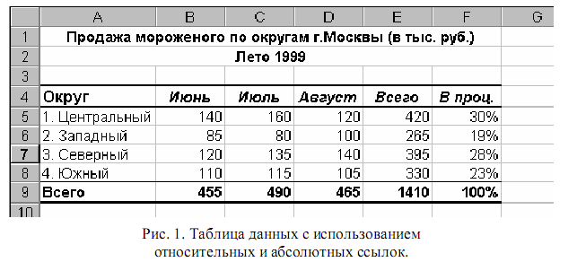
- По данным таблицы постройте диаграмму, выберите для данных таблицы ячейки F5:F8. Используйте приведенные ниже виды диаграмм.
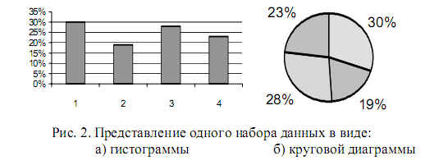
- Отредактируйте диаграмму:
– внесите название диаграммы Продажа мороженного за лето 1999 года;
– задайте подписи оси Х, используя данные диапазона ячеек А5:А8;
– задайте Объемный вариант Круговой диаграммы используя те же данные таблицы;
– измените имя текущего листа на новое – Мороженое.

- На Листе 2 создайте следующую таблицу и следующие диаграммы.
- Для первой диаграммы выберите тип - с областями и накоплением.
- Для второй диаграммы выберите тип – Нормированная с областями и накоплением.
- Добавьте легенду и необходимые подписи к осям.
- У второй диаграммы измените Заливку на Рисунок или текстура.
Рисунок 3
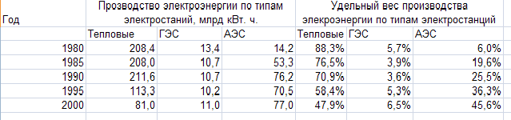
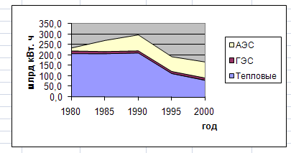
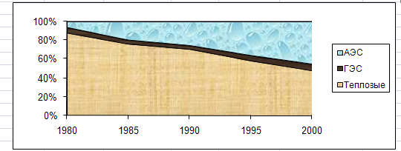
- На Листе 3 создайте следующую таблицу и следующую диаграмму.
Тип диаграммы - Лепестковая с маркерами.
Рисунок 4

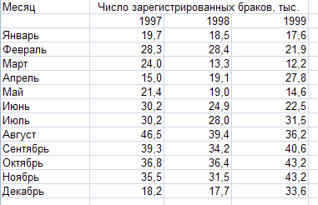

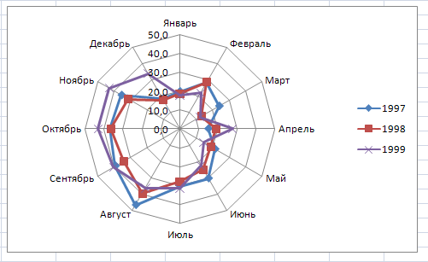

- На Листе 4 по табличным данным постройте график функции y(x)

